Máquina de succión de granos
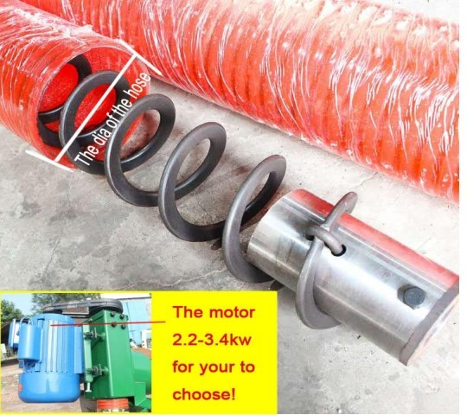
La succión puede alcanzar 6-8 toneladas por hora.
Se dispone de electricidad monofásica y trifásica. Es un equipo ideal para cargar y descargar camiones, bodegas.
Fácil de usar, ser fijado en una cierta parte de la pared del camión, y inserte el cabezal de la máquina de succión en la pila de granos.
Especificaciones:
Máquina de succión de grano a bordo de tipo tornillo,
Longitud: 3-10 metros
Tamaño: 380X450X280 mm
Potencia: I .5-30KW
Voltaje: 220V-380V
Altura de captura: 3 metros
Uso: trigo, maíz, arroz, mijo, semillas de colza
Notas: durante el funcionamiento de la máquina de succión de granos, el radio de curvatura de la tubería no debe ser inferior a 2 metros.
El tubo no debe estar comprimido o ser dañado por herramienta puntiaguda y que se forma.
Diagrama de montaje
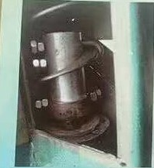
Inserte la manga en salida, luego pon el tornillo, apretar la tuerca para fijar.
Instalación, uso, y solución de problemas
1. Compruebe la fuente de electricidad este firme.
Si ocurre alguna anormalidad, apague la energía inmediatamente para no dañar el equipo. El uso de la maquina se puede realizar después de eliminar la anormalidad.
2. La correa trapezoidal se ha entrenado adecuadamente cuando el equipo sale de fábrica. Sin embargo, después de un período de tiempo, se produce un aflojamiento, lo que afecta el efecto de descarga. En este momento detenga la operación, ajuste el tornillo de ajuste del motor. Si Hay vibración al comenzar, este vibración se elimina una vez materia pasa por el tornillo. Evite la rotación sin carga.
3. Si el tornillo está bloqueado durante el trabajo, destape superior, compruebe si que haya objetos extraños en el tornillo. Si hay algún objeto extraño, se puede extraer lo.
4. La instalación eléctrica debe ser hecho con cable de 2.5mm o mayor. La longitud no debe superar los 20 metros.
5. El equipo está estrictamente prohibido rotación sin carga.
Cuando está trabajando, el tubo debe mantenerse lo más recto posible con la cabeza.
